# **GUIDE D'INSTALLATION ENVIRONNEMENT – PROJET IA PYTHON / TENSORFLOW**

* Compatible **macOS** (Intel ou Apple Silicon M1/M2/M3) et **Windows 10/11**
* Objectif : exécuter mnist_classifier.py(projet de reconnaissance de chiffres manuscrits avec TensorFlow)

## **PRÉREQUIS GÉNÉRAUX**

* Système : macOS (Intel ou M1/M2/M3) ou Windows 10+
* Connexion internet
* Environnement Python >= 3.8 et <= 3.11 (TensorFlow ne supporte pas encore Python 3.12/3.13)
* Accès au terminal (macOS) ou PowerShell (Windows)
* Droits d'administrateur si nécessaire

## **INSTALLATION SUR MAC (Intel & Apple Silicon)**

### **1. Installer Homebrew (si ce n'est pas déjà fait)**

/bin/bash -c "$(curl -fsSL https://raw.githubusercontent.com/Homebrew/install/HEAD/install.sh)"

### **2. Installateur Python 3.10 (compatible TensorFlow)**

brew install python@3.10

Vérifiez l'installation :

/opt/homebrew/bin/python3.10 --version

### **3. Créer un dossier de projet et un environnement virtuel**

mkdir mon-projet-tf

cd mon-projet-tf

/opt/homebrew/bin/python3.10 -m venv venv

source venv/bin/activate

### **4. Installer les dépendances**

pip install --upgrade pip

pip install tensorflow-macos tensorflow-metal matplotlib seaborn

Tu peux maintenant exécuter ton script avec :

python mnist_classifier.py

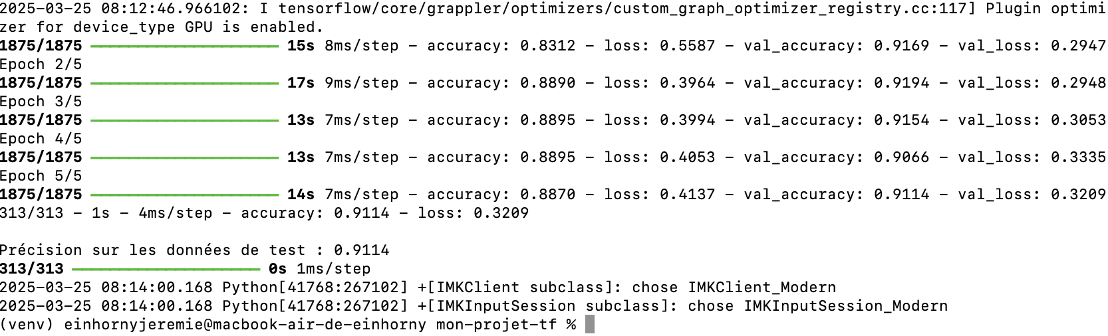

## **INSTALLATION SUR WINDOWS**

### **1. Installateur Python 3.10**

* Télécharger l'installateur officiel ici :<https://www.python.org/downloads/release/python-3100/>
* **Pendant l'installation** :  
  + Coche **"Ajouter Python au PATH"**
  + Décoche "Installer pour tous les utilisateurs" (sauf si tu es admin)
  + Cliquez sur "Personnaliser l'installation" et vérifiez que **pipest bien inclus**

### **2. Créer le dossier du projet et un environnement virtuel**

Ouvrez **PowerShell** et tapez :

mkdir mon-projet-tf

cd mon-projet-tf

python -m venv venv

.\venv\Scripts\activate

Tu verras (venv)apparaître au début de la ligne → tu es dans ton environnement virtuel

### **3. Installer TensorFlow et les dépendances**

pip install --upgrade pip

pip install tensorflow matplotlib seaborn

**Sur Windows, il n'y a pas de tensorflow-macosou tensorflow-metal, donc installe juste tensorflow classique.

## **TEST DE VÉRIFICATION**

Dans l'environnement virtuel (Mac ou Windows), tapez :

python -c "import tensorflow as tf; print(tf.__version__); print(tf.config.list_physical_devices('GPU'))"

Tu devrais voir :

* Une version de TensorFlow (ex. 2.15.0)
* [PhysicalDevice(name='/physical_device:GPU:0', device_type='GPU')]si un GPU est détecté (Apple Silicon ou carte NVIDIA sur Windows)



## **ASTUCE : SI TU UTILISE LE CODE VISUAL STUDIO**

* Installer l'extension **Python** officielle
* Ouvre ton dossier mon-projet-tf
* Cliquez sur le coin inférieur gauche pour **sélectionner l'environnement Python** : choisi celui dans mon-projet-tf/venv

## **STRUCTURE DU PROJET FINAL**

mon-projet-tf/

├── mnist_classifier.py # ton script principal

├── venv/ # ton environnement virtuel

## **EXÉCUTION DU SCRIPT**

Sur **macOS** :

cd mon-projet-tf

source venv/bin/activate

python mnist_classifier.py

Sur **Windows** :

cd mon-projet-tf

.\venv\Scripts\activate

python mnist_classifier.py